«Ecco che arriva il sole,
ecco che arriva il sole,
e io dico che va bene».
― Beatles

COCO-MAT E L’OUTDOOR: NASCE ILIOS,
IL PROGETTO DA ESTERNO PER TUTTI

COCO-MAT, conosciuta per i suoi sistemi letto senza molle, nè metallo, naturali ed ecosostenibili, propone la nuova gamma di elementi d’arredo outdoor destinati all’arredamento di ambienti privati e ricettivi.
COCO-MAT investe costantemente alla produzione di elementi d’arredo biocompatibili realizzati nella fabbrica di Xanthi, nel nord della Grecia. Qui, un intero team di artigiani specializzati crea, con la massima attenzione ai dettagli, prodotti di alta qualità in grado di soddisfare ogni specifica esigenza dei clienti.
Tante le collaborazioni di successo con centinaia di hotel e relais in tutto il mondo. Sono infatti quasi 4000 le strutture ricettive che utilizzano i prodotti eco compatibili firmati COCO-MAT.
La collezione artigianale ILIOS presentata in anteprima allo scorso Salone del Mobile di Milano, include un tavolo da caffè e un tavolo da pranzo oltre a diverse sedie di design.
I principali materiali utilizzati sono il legno di teak e il mogano. Il primo, (Teak Wood) è un legno tropicale con un colore tipicamente "dorato", la cui tinta varia a seconda della qualità e dalla zona di provenienza.
Il secondo materiale, il legno di Mogano (Niangon Wood) di alta qualità, è caratterizzato da un colore marrone che arrossisce leggermente con la tendenza a scurire dopo l'esposizione al sole.
Entrambi i legni hanno una durezza moderata e sono facili da trattare oltre ad essere molto resistenti all’umidità.

www.coco-mat.com | www.borgocampello.com | www.cocoplaces.com
Per ulteriori informazioni www.coco-mat.com

Collezione ILIOS di COCO – MAT
Made in Greece

Arredi durevoli, pratici ed esteticamente curati e belli per gli spazi esterni e interni e anche ingegnosi per il contract, sempre in linea con le tendenze del momento! La collezione ILIOS di COCO-MAT arreda ogni ambiente con eleganza e sobrietà. Resistente agli agenti atmosferici è facile da manutenere e da pulire Ideale in veranda, dehors e bordo piscina per ospitare cene tra amici.Tutti i prodotti sono certificati con FSC.

ILIOS: Tavolo in Legno di MOGANO adatto per interni ad esterni.
Il design unico dello scheletro e delle gambe
offre una maggiore stabilità.
Misure disponibili tavolo cm80x100x75 e cm 90x90x75
Misure sedia in Legno di MOGANO e tessuto nero cm45x45x80

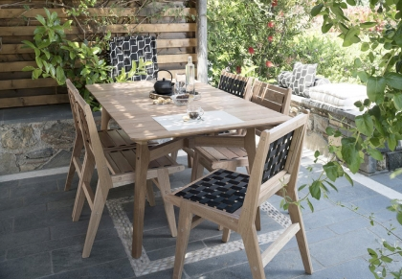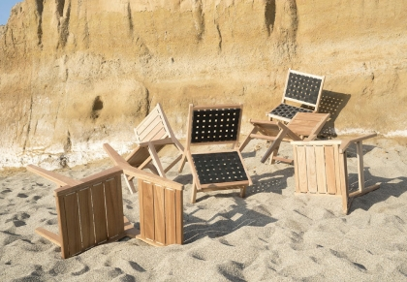

ILIOS: Sedie in legno di Mogano o Teak | cm45x45x80

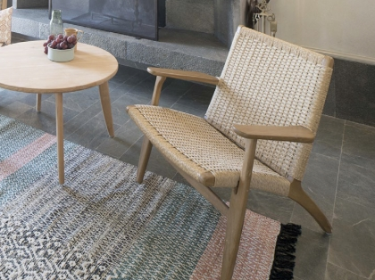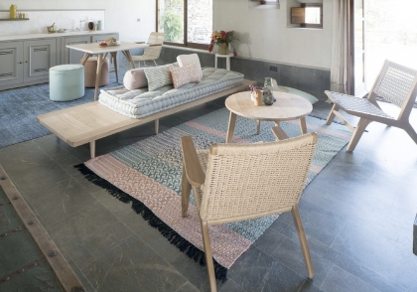

Sedia-poltrona ILIOS in Legno di Teak e maglia | 70x71x72 cm

